CACCIA AL LADRO: IDENTIKIT

TURISTA

**NOME:** Turi Leone

**NATO A:** Il Cairo, Egitto

**HOBBY:** Studiare storia

**PREFERENZE:** Dipingere figure umane

**PROFESSIONE:** Medico

**LUOGHI VISITATI:** Pisa, Roma

**CITTÀ PREFERITE:** Stoccolma, Parigi

**COLORI:** Azzurro

**ATTIVITÀ:** Costruire modellini di monumenti

**STAGIONE:** Estate

**ARTI PREFERITE:** Architettura

**AUTORI PREFERITI:** Michelangelo

**IPOTESI:**

Il turista è il ladro, perché _______________

_____________________________________________

_____________________________________________

GUIDA DEL MUSEO

**NOME:** Guido Pittorini

**NATO A:** Firenze, Italia

**HOBBY:** Andare allo zoo, sport (pugilato)

**PREFERENZE:** Animali

**PROFESSIONE:** Guida e fotografo

**LUOGHI VISITATI:** Africa

**CITTÀ PREFERITE:** Firenze, Roma

**COLORI:** Rosso

**ATTIVITÀ:** Fotografare gli animali

**STAGIONE:** Primavera

**ARTI PREFERITE:** Scultura, Pittura

**AUTORI PREFERITI:** Leonardo, Lisippo

**IPOTESI:**

La guida è il ladro, perché _______________

_____________________________________________

_____________________________________________

CUSTODE

**NOME:** Remo Gogh

**NATO A:** Roma, Italia

**HOBBY:** Studiare storia

**PREFERENZE:** Scrivere poesie

**PROFESSIONE:** Medico e custode

**LUOGHI VISITATI:** Oslo, Stoccolma

**CITTÀ PREFERITE:** Città del Vaticano

**COLORI:** Verde

**ATTIVITÀ:** Aiutare l’UNICEF

**STAGIONE:** Autunno

**ARTI PREFERITE:** Poesia

**AUTORI PREFERITI:** Dante Alighieri

**IPOTESI:**

Il custode è il ladro, perché ______________

_____________________________________________

_____________________________________________

CACCIA AL LADRO: DOMANDE

GUIDA DEL MUSEO (Risposte)

1. _________________________________________
2. _________________________________________

_________________________________________

1. _________________________________________

_________________________________________

1. _________________________________________
2. _________________________________________

_________________________________________

1. _________________________________________

_________________________________________

1. _________________________________________
2. _________________________________________

_________________________________________

1. _________________________________________
2. _________________________________________

_____________________________________________

_____________________________________________

_____________________________________________

TURISTA (Risposte)

1. _________________________________________
2. _________________________________________

_________________________________________

1. _________________________________________

_________________________________________

1. _________________________________________
2. _________________________________________

_________________________________________

1. _________________________________________

_________________________________________

1. _________________________________________
2. _________________________________________

_________________________________________

1. _________________________________________
2. _________________________________________

_____________________________________________

_____________________________________________

_____________________________________________

GUIDA DEL MUSEO (Domande)

1. Quale sala è meglio visitare prima?
2. Ti piace di più Michelangelo, Giotto o Mirò?
3. Ti piace di più la scultura, l’architettura, o la pittura?
4. Chi hai visto nella Sala Giotto?
5. Chi hai accompagnato dalla Sala Giotto alla Sala Michelangelo?
6. A che ora hai la pausa del pranzo? E la pausa merenda?
7. Hai visitato la Sala Modigliani?
8. Dove lavori al museo? Quale sala? O all’ufficio informazioni?
9. Quante sale visiti al giorno? Quali?
10. Quale colore ti piace di più?

Non sono il ladro perché ________________

_____________________________________________

_____________________________________________

TURISTA

1. Perché vieni al museo?
2. Ti piace di più Michelangelo, Giotto o Leonardo?
3. Chi hai visto nella Sala Arte Moderna?
4. Come vai dalla Sala Michelangelo all’Esposizione Fotografica?
5. Quanto costa il biglietto d’ingresso? Le riduzioni per ragazzi?
6. Hai visitato la Sala Canova?
7. Hai visitato la Sala Modigliani?
8. Hai usato la macchina fotografica?
9. Quante sale hai visitato? Quali?
10. Quale colore ti piace di più?

Non sono il ladro perché ___________________

_____________________________________________

_______________________________________________

CUSTODE DEL MUSEO (Risposte)

1. _________________________________________
2. _________________________________________

_________________________________________

1. _________________________________________

_________________________________________

1. _________________________________________
2. _________________________________________

_________________________________________

1. _________________________________________

_________________________________________

1. _________________________________________
2. _________________________________________

_________________________________________

1. _________________________________________
2. _________________________________________

_____________________________________________

_____________________________________________

_____________________________________________

CUSTODE DEL MUSEO (Domande)

1. Perché lavori al museo?
2. Ti piace di più Michelangelo, Van Gogh o Leonardo?
3. Ti piace di più la scultura, la fotografia o la pittura?
4. Chi hai visto nella Sala Giotto?
5. Chi hai accompagnato dalla Sala Modigliani alla Sala Michelangelo?
6. A che ora hai la pausa del pranzo? E la pausa merenda?
7. Hai visitato l’Esposizione fotografica?
8. Dov’è la mostra dei dipinti italiani? E dei dipinti moderni?
9. Quante sale visiti al giorno? Quali?
10. Quale colore ti piace di più?

Non sono il ladro perché ________________

_____________________________________________

_____________________________________________

CACCIA AL LADRO: FOTOGRAFIE

GATTI

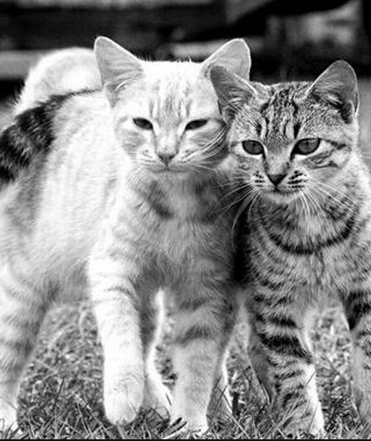

LEONESSA

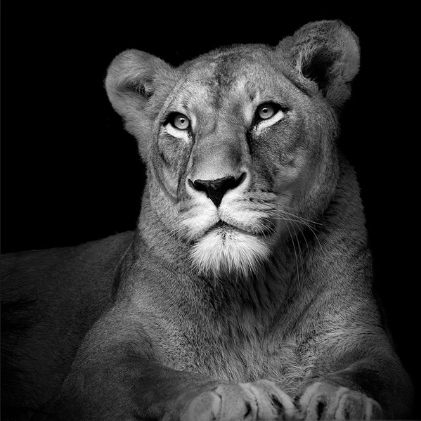

MADRE TERESA DI CALCUTTA

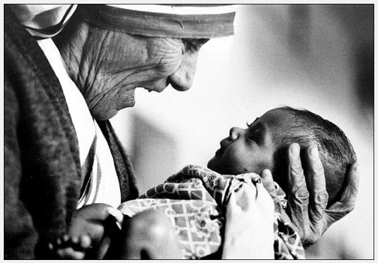

TORRE DI PISA

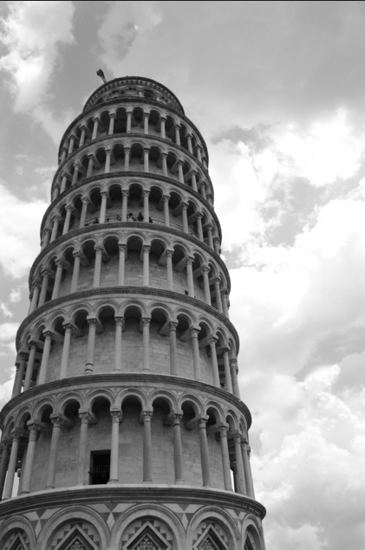

CACCIA AL LADRO: STATUE

LA LUPA DI ROMA CHE ALLATTA ROMOLO E REMO – ROMA

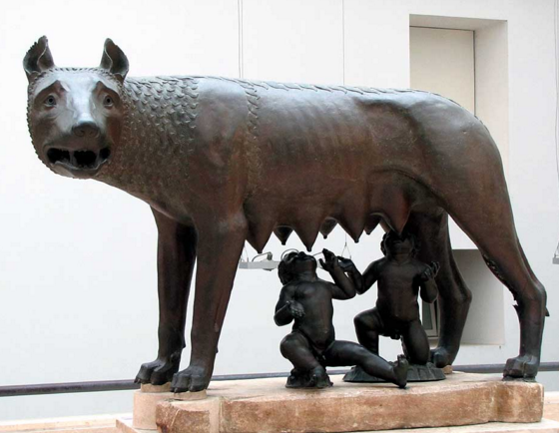

BUSTO DI NEFERTITI – ANTICO EGITTO

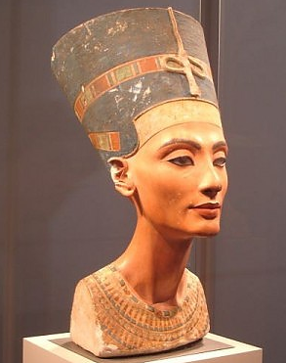

LISIPPO – PUGILATORE A RIPOSO – ROMA

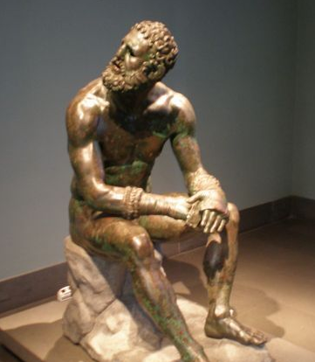

MICHELANGELO – LA PIETÀ – BASILICA DI SAN PIETRO – CITTÀ DEL VATICANO

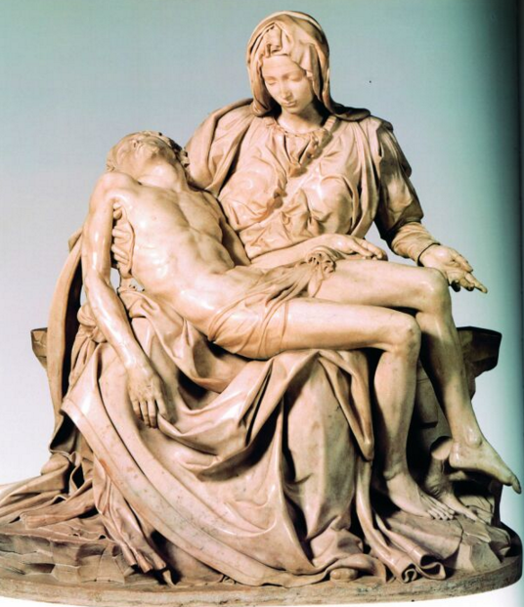

CACCIA AL LADRO: DIPINTI DI ARTE MODERNA

VAN GOGH – RITRATTO DEL DOTT. GACHET - COLLEZIONE PRIVATA – 1890

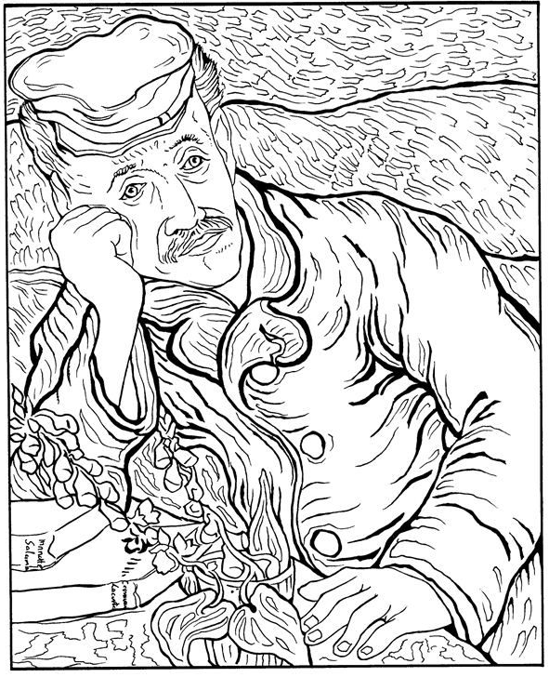

MIRÒ – PERSONE E CANI DAVANTI AL SOLE – COLLEZIONE PRIVATA – 1949

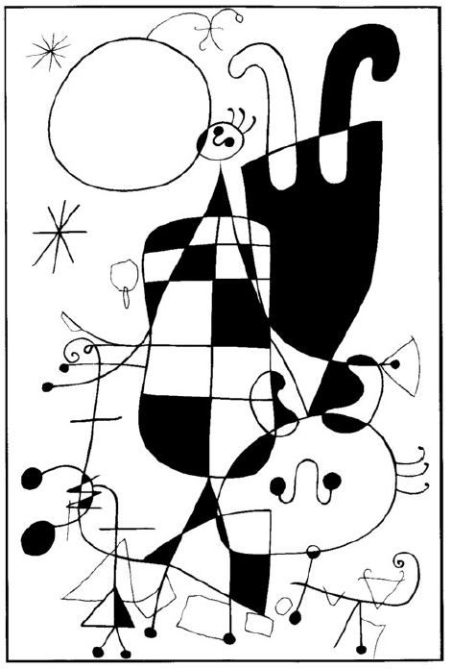

MUNCH – URLO

GALLERIA NAZIONALE – OSLO - 1893

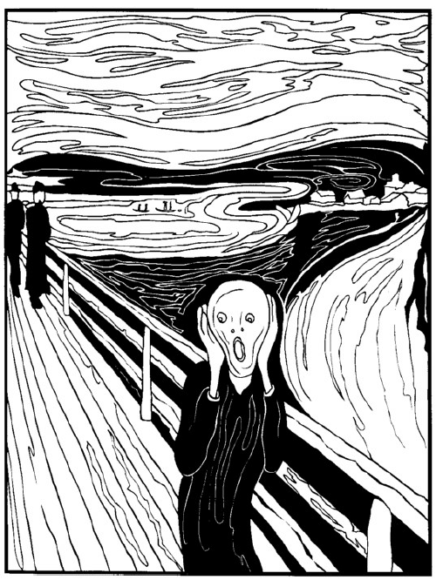

MODIGLIANI – DONNA CON VENTAGLIO PARIGI – COLLEZIONE PRIVATA – 1919

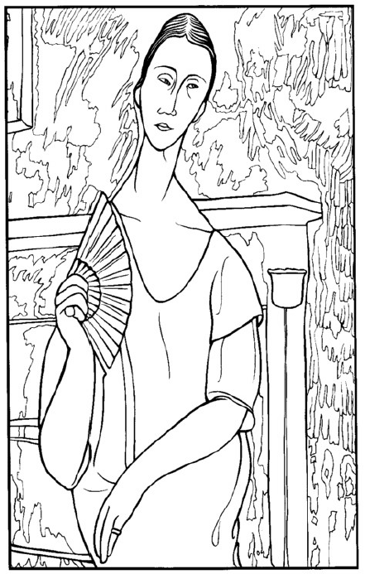

CACCIA AL LADRO: DIPINTI DI ARTE ANTICA

ARCIMBOLDO – VERTUMNUS, DIO DELLE STAGIONI - SVEZIA

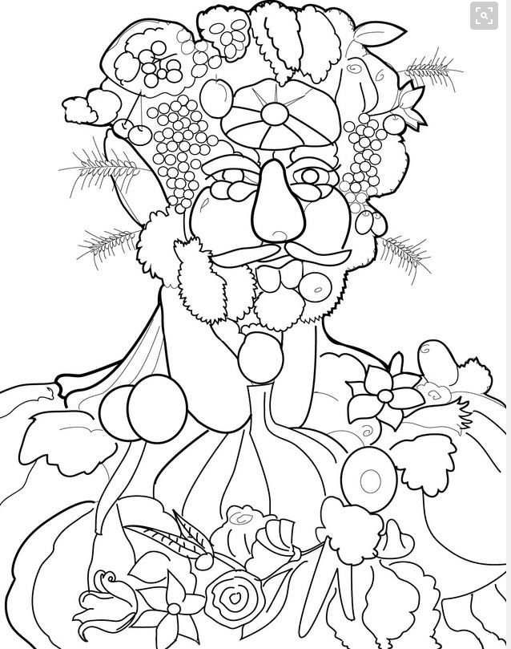

LEONARDO – MONNA LISA

MUSEO DEL LOUVRE - PARIGI

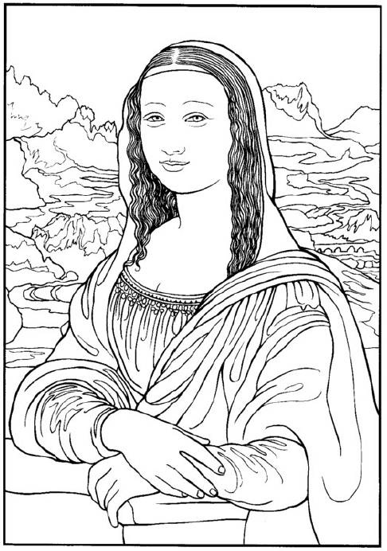

MICHELANGELO – ORACOLO DI DELFI

CAPPELLA SISTINA - ROMA

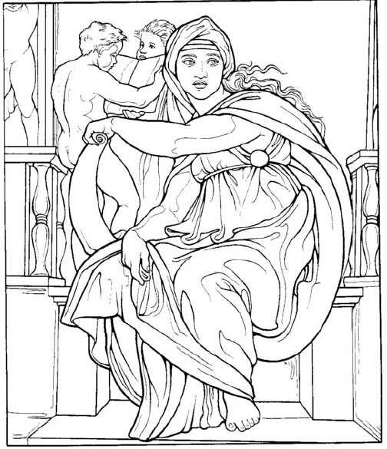

BOTTICELLI – LA NASCITA DELLA VENERE – UFFIZI – FIRENZE

